宜宾市职业安全健康协会
用人单位主要负责人和职业卫生管理员职业健康培训新训班办班通知
根据《职业病防治法》和四川省用人单位主要负责人和职业健康管理人员职业健康培训大纲（试行）等有关规定，我会将组织开展用人单位主要负责人、职业卫生管理人员新训班,参加培训的用人单位主要负责人和职业健康管理人员经过培训、考核考试合格后，颁发《四川省职业健康培训合格证书》，证书有效期三年，每年参加再培训。现将相关事项通知如下：
一、培训对象及条件
（一）宜宾市辖区内具有职业危害的企业主要负责人和职业卫生管理人员。
二、报名相关要求
(一）报名安排：工作日（上午9:00-12:00，下午2:00-4:00）线下滚动报名和远程报名。
（二）报名方式：
1.请前往宜宾市翠屏区上江北古塔路162号市职安协会一楼协会服务大厅报名并微信扫描进入班级群；
2.请微信查找并关注：宜宾市职业安全健康协会微信公众号-培训入口-报名及考试题练习进行远程报名。报名成功后请及时联系该班班主任--王玉婷【联系电话19961504267（微信同号)】，请添加班主任微信时备注（48 期+本人姓名）。
（三）二代身份证原件，近期免冠一寸白底照片2张，参加培训的企业主要负责人和职业卫生专（兼）职管理人员，需提供本单位的岗位聘用文件或聘书。
（四）收费标准：结合宜宾实际情况，依据四川省安全生产培训协会培训成本核算表管理类培训平均费用测算下浮10-20%执行，职业卫生新训收费标准380元/人（含教材资料费、考试考核等全部费用）。
（五）食宿安排：参训学员可在叙龙宾馆食宿，费用自理。（联系电话：0831-8885222）。
三、培训注意事项
（一）培训安排：线下培训考试时间：2021年4月22日-4月23日。
（二）培训、考试地点：市职安协会培训部四楼（宜宾市上江北古塔路162号市综合应急救援队综合楼内）。可乘坐3路、13路、31路公交车在“和苑”站下车。
（三）考试安排：凭本人二代身份证参加四川省职业健康考试，协会将严格查验学员、考生身份，杜绝学员代学代考事件。
（四）院内属市综合应急救援队救援车停放区，为不影响出警，学员驾驶车辆一律不得入内。
(五)疫情防控要求： 请参加培训学员保持体温正常、佩戴口罩、配合我会做好四川天府健康通核查。

联系人: 黄天明 联系电话： 8210635、19980393719
姜 雪 联系电话： 3883141、19980392063
宜宾市职业安全健康协会
2021年3月23日

附：报名、培训、考试地图

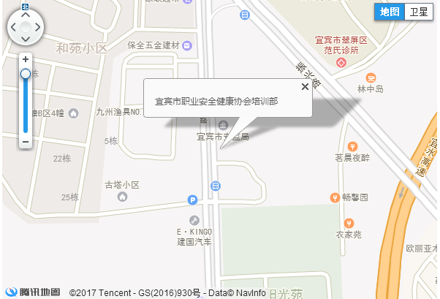
注：乘坐3路、13路、28路、31路汽车在“和苑”下，前行50米到。

